ПРОГРАММА
соревнования молодых исследователей «Шаг в будущее»
в Южном Федеральном округе Российской Федерации

 |  | 30 октября (вторник)
09.00 – 12.00 | – | Регистрация участников  (гостиница «Москва», ул. Красная, 60)
12.00 – 14.00 | – | Обед (гостиница «Москва»)
14.00 – 14.10 | – | Сбор в холле гостиницы. Отъезд на открытие.
15.00 – 16.00 | – | Открытие Соревнования  (КубГТУ, ул. Красная , 135, актовый зал)
16.00 – 17.30 | – | Мастер-класс «Менеджер 21 века» (ауд. 203)
16.00 – 17.30 | – | Семинар по интеллектуальной собственности (ауд. 235)
19.00 – 20.00 | – | Ужин (гостиница «Москва»)
 |  | 31 октября (среда)
07.30 – 08.30 | – | Завтрак (гостиница «Москва»)
08.30 – 08.40 | – | Сбор в холле гостиницы. Отъезд на Конференцию
09.00 – 09.30 | – | Регистрация членов жюри  (КубГТУ, ул. Московская, 2, корпус «Г», холл)
09.30 – 10.00 | – | Заседание председателей жюри Соревнования  (корпус «Г», ауд. 101)
10.00 – 12.00 | – | Конференция Соревнования (защита проектов)  (КубГТУ, ул. Московская, 2 корпус «Г»)
12.00 − 14.00 | – | Экскурсии по кафедрам, в научную лабораторию  «КубГТУ» (сбор в ауд. 101)
12.00 – 14.00 | – | Установка научно-технической выставки  (КубГТУ, ул. Московская, 2, корпус «Г», холл)
15.00 – 16.00 | – | Обед (гостиница «Москва»)
16.00 – 18.30 | – | Семинар «Лазеры и инновационные нанотехнологии».  Практическое занятие по патентному поиску (конференц-зал гостиницы «Москва»)
19.00 – 20.00 | – | Ужин (гостиница «Москва»)
 |  | 1 ноября (четверг)
07.30 – 08.30 | – | Завтрак ( гостиница «Москва»)
09.00 – 09.30 | – | Регистрация членов жюри (КубГТУ, ул. Московская, 2, корпус «Г», холл)
09.30 – 10.00 | – | Заседание председателей жюри Соревнования  (ауд. 106)
10.00 – 12.00 | – | Научно-популярный лекторий для участников Соревнования (КубГТУ, ул. Московская, 2, корпус «Г», ауд. 108, 110)
10.00 – 12.30 | – | Работа научно-технической выставки Соревнования (КубГТУ, ул. Московская, 2, корпус «Г», холл)
13.00 –14.00 | – | Обед (гостиница «Москва»)
14.00 – 14.10 | – | Сбор в холле гостиницы. Отъезд на экскурсию
15.00 –17.00 | – | Экскурсия в ЦМИТ «Станция» (ул. Зиповская, 5)
17.00 – 17.10 | – | Отъезд в гостиницу
19.00–20.00 | – | Ужин (гостиница «Москва»)
 |  | 2 ноября (пятница)
08.00 – 09.00 | – | Завтрак (гостиница «Москва»)
10.00 –12.00 | – | Закрытие Соревнования  (КубГТУ, Красная, 135, актовый зал)
с 12.00 | – | Отъезд участников Соревнования

Секция | Ауд.  Корпус Г
«Биологические науки» (4-8 классы) | 419
«Биосфера и проблемы Земли» | 112
«Проблемы загрязнения окружающей среды» | 113
«Информатика. Информационные технологии» | 120
«История» | 140
«Культурология. Прикладное искусство. Дизайн» | 602
«Математика» | 108
«Психология» | 106
«Общая и системная биология» | 402
«Экономика и экономическая политика» | 105
«Теория и история литературы» | 138
«Русский язык» | 110
«Физика и познание мира» (2-8 классы) | 135
«Физика и познание мира» (9-11 классы) | 136
«Химия и химические технологии» | 137
Научно-техническая выставка (9-11 классы) | Холл Корпуса
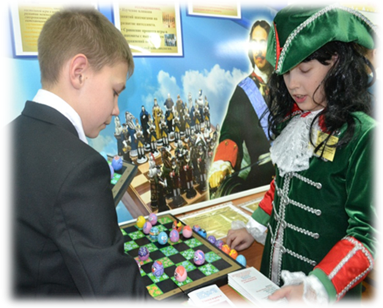  Научно-техническая выставка (1-8 классы) | Холл Корпуса


cro_odarenost_kk


https://vk.com/crokrd

МИНИСТЕРСТВО ОБРАЗОВАНИЯ, НАУКИ И МОЛОДЁЖНОЙ ПОЛИТИКИ КРАСНОДАРСКОГО КРАЯ

Государственное бюджетное учреждение
дополнительного образования Краснодарского края

«ЦЕНТР РАЗВИТИЯ ОДАРЁННОСТИ»



30 октября - 2 ноября 2018 г.

г. Краснодар

